MODELAGEM DE BANCO DE DADOS

TRABALHO FINAL DE ANÁLISE E MODELAGEM

Nome: Samuel de Matos Rezende

RA: 1201218

Sumário

Modelagem de Produto 3

Modelagem de Produto Individualizado 3

Modelo Conceitual 3

Simulação 3

Conclusão 3

Modelagem de Produto Agrupado 4

Modelo Conceitual 4

Simulação 4

Conclusão 4

Modelagem de Produto Semi-Agrupado (lote) 4

Modelo Conceitual 5

Simulação 5

Conclusão 5

Modelagem de Estoque 6

Modelo Estático 6

Modelo Dinâmico 6

Conclusão de Trabalho 6

# Modelagem de Produto

## Modelagem de Produto Individualizado

Para análise de produto individualizado, utilizarei a forma única de tabela simples, onde um produto é inserido em uma linha do banco de dados.

### Modelo Conceitual

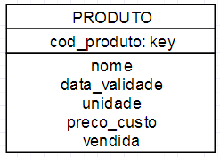

### Simulação

Para esta análise, será levado em consideração um registro por produto.

|  |  |  |  |  |  |
| --- | --- | --- | --- | --- | --- |
| PRODUTO |  |  |  |  |  |
| COD_PRODUTO | NOME | DATA_VALIDADE | UNIDADE | PRECO_CUSTO | VENDIDA |
| 1 | macarrão | 12/01/2015 | unitário | 3,2 | false |
| 2 | água | 15/02/2015 | litro | 12,45 | false |
| 3 | cachaça | 01/12/2014 | litro | 5,98 | true |
| 4 | sabonete | 13/05/2015 | caixa | 17,21 | false |
| 5 | farinha | 21/07/2014 | gramas | 5,39 | true |
| 6 | macarrão | 12/01/2015 | unitário | 2,2 | true |

### Conclusão

Para este formato é interessante apenas para caso de poucas unidades e que não interferem uma na outra, pois não existe uma chave de agrupamento entre os tipos diferentes de unidades. Para o caso acima simulando uma venda, não seria interessante, haverá diversas tuplas duplicadas.

Para o calculo de custo de produto, o mesmo está explicito no próprio registro. Caso necessário uma média de macarrão, por exemplo, que se encontra duplicado no banco, será necessário varrer todo o banco com a chave macarrão e tirar à média. No caso de perda, roubo ou validade, simplesmente se resume a forma marcada de vendida (mesmo não estando vendida), o que não seria o ideal.

Para manipulação de produtos não unitários, será necessária a venda total, por ser uma unidade atômica, o que torna a manipulação complicada.

## Modelagem de Produto Agrupado

Para esta modelagem, será levado em consideração um modo de agrupamento, em que um grupo de produtos será classificado em apenas uma tupla no banco de dados.

### Modelo Conceitual

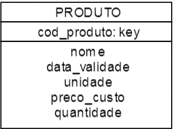

### Simulação

Para a simulação, será considerada uma tupla única representando um produto.

|  |  |  |  |  |  |
| --- | --- | --- | --- | --- | --- |
| PRODUTO |  |  |  |  |  |
| COD_PRODUTO | NOME | DATA_VALIDADE | UNIDADE | PRECO_CUSTO | QUANTIDADE |
| 1 | macarrão | 12/01/2015 | unitário | 3,2 | 250 |
| 2 | água | 15/02/2015 | litro | 12,45 | 120 |
| 3 | cachaça | 01/12/2014 | litro | 5,98 | 50 |
| 4 | sabonete | 13/05/2015 | caixa | 17,21 | 300 |
| 5 | farinha | 21/07/2014 | gramas | 5,39 | 1000 |

### Conclusão

Esta é uma maneira mais fácil de manipular, pois ao invés de haver muitas tuplas duplicadas (inserts) poderão ser manipuladas através de atualizações (updates).

O preço/custo do produto deverá ser calculado e uma média tirada no momento da atualização para se mantenha a coesão entre os preços de cada produto, principalmente para produtos não unitários.

A manipulação de perdas, roubos e validade também não é a ideal, pois principalmente pela validade do produto, poderá ocorrer de vários produtos terem data de validade diferente.

Este modelo poderá ser mais bem utilizado em caso de valores, validade e tipos não se alterarem, por exemplo, uma loja de vendas de camisas ou ingressos para a copa do mundo.

## Modelagem de Produto Semi-Agrupado (lote)

Para este método, será realizado o agrupamento por compra em que uma compra não interfere na outra.

### Modelo Conceitual

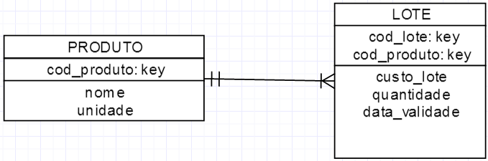

### Simulação

|  |  |  |  |  |
| --- | --- | --- | --- | --- |
| LOTE |  |  |  |  |
| COD_PRODUTO | COD_LOTE | DATA_VALIDADE | CUSTO_LOTE | QUANTIDADE |
| 1 | 1 | 12/01/2015 | 3,2 | 250 |
| 2 | 2 | 15/02/2015 | 12,45 | 120 |
| 3 | 3 | 01/12/2014 | 5,98 | 50 |
| 4 | 4 | 13/05/2015 | 17,21 | 300 |
| 5 | 5 | 21/07/2014 | 5,39 | 1000 |
| 1 | 6 | 12/01/2015 | 2,32 | 500 |
|  |  |  |  |  |
| PRODUTO |  |  |  |  |
| COD_PRODUTO | NOME | UNIDADE |  |  |
| 1 | macarrão | unitário |  |  |
| 2 | água | litro |  |  |
| 3 | cachaça | litro |  |  |
| 4 | sabonete | unitário |  |  |
| 5 | farinha | gramas |  |  |

### Conclusão

Este é um modelo melhor aplicado para várias situações, tanto para uma vendinha de esquina quanto para um comércio. Os produtos são rastreados e separados por lotes, em que uma venda poderá ser analisada separadamente de sua similar.

O custo do produto está atrelado ao lote e não mais a uma única instância de cada produto, sendo mais fácil visualizar as movimentações.

No caso de perda, roubo ou validade de produto, a rastreabilidade facilita uma manipulação mais fiel à realidade, mas ainda não é um cenário ideal.

O lote facilita a manipulação não unitária, pois um lote de areia, por exemplo, pode ser fechada em lotes de metros cúbicos.

# Modelagem de Estoque

Para a modelagem de estoque iremos abordar duas formas de se realizar, o modelo estático e dinâmico.

## Modelo Estático

Para o modelo estático, iremos criar uma tabela ESTOQUE, onde iremos manipulá-los através de triggers ou em nível de código.

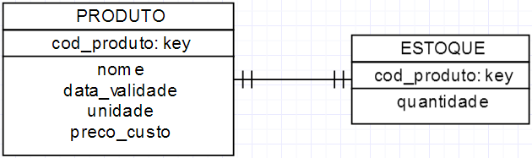

Este modelo gera um custo maior de transação quando um produto é inserido ou removido do banco de dados, mas traz vantagens para quando se é necessário monitorar constantemente os níveis aceitáveis de produtos em estoque, como por exemplo, um hospital que precisa constantemente verificar os estoques de medicamentos para utilização em pacientes.

## Modelo Dinâmico

O modelo dinâmico não provê uma tabela de estoque, ele apenas realizará o calculo no momento em que é solicitado.

Para este caso é ideal para quem precisaria apenas periodicamente verificar os níveis de estoque ou controles mais elaborados de entrada e saída de produtos.

Esta solução gera um nível alto de processamento a toda solicitação de estoque requisitada, um banco de dados com níveis muito alto de produtos poderá ser muito custoso a obtenção desta relação, levando em conta que os dados poderão ser manipulados a todo o momento, com isso não obtendo um valor exato ao final do cálculo (a não ser que “lock” as tabelas... o que não é uma prática aceitável).

# Conclusão de Trabalho

Existem diversas maneiras de se modelar um banco de dados e, com isso, diversas maneiras de se gerar um banco de dados que atenda estes cenários.

Não existe ao meu modo de ver uma modelagem ideal para todos os cenários, desde o tiozinho da padaria, uma grande empresa como a Wall Mart ou um hospital. Cada qual deverá ter uma modelagem que se adeque a suas realidades.

A melhor forma de modelagem é aquela que atende as necessidades do usuário, com melhor performance, maior facilidade de obter resultados e extensível, pois poderá ocorrer mudanças no banco de dados e no volume de armazenamento e transações.